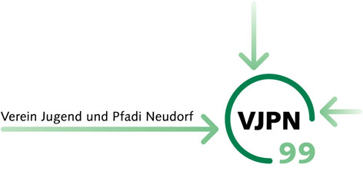
Anmeldekarte

Ich möchte gerne Mitglied des Vereins Jugend und Pfadi werden.
Ich möchte gerne ein Passivmitglied des Vereins Jugend und Pfadi werden.

Name: ______________________________________________________________
Adresse: ______________________________________________________________
______________________________________________________________
Einsenden an:
Verein Jugend- und Pfadi Neudorf
c/o Benedikt Nyffeler
Luzernerstrasse 5c
6025 Neudorf

